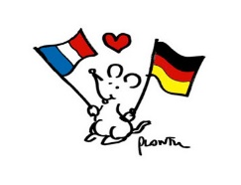
À la découverte de l'Allemagne

Nom : ……………………………………………………… Prénom : ……………………………………. Classe : …………...

Questions élaborées par les élèves de 6ème sur le thème des fêtes et traditions allemandes
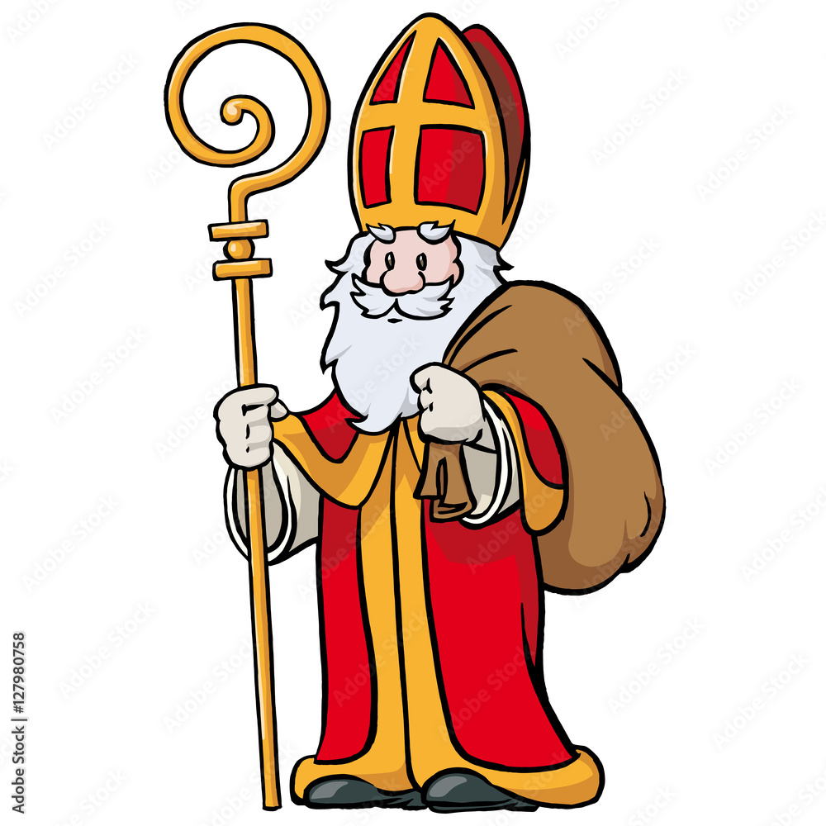

Qui est-ce ? …………………………...

Comment dit-on Noël en allemand ? □ Bruder □ Weihnachten □ rot □ Klebestift

Que fait-on la veille d’un mariage en Allemagne (pour porter bonheur aux futurs mariés) ?
□ on fait une nuit blanche □ on regarde des films d’amour
□ on casse de la vaisselle □ on offre un bouquet de fleurs aux futurs mariés

Questions élaborées par les élèves de 5ème sur le thème de la gastronomie et du système scolaire allemand
Qu’est-ce que c’est ? …………………………..

A quelle heure les collégiens allemands finissent-ils les cours ? □ à 16h30 □ entre 13h et 15h □ à 11h

Quand les Allemands commencent-ils leur scolarité? □ en maternelle □ en primaire □ au collège

Questions élaborées par les élèves de 4ème sur le thème de la géographie et de l’histoire

Quel est le plus long fleuve d’Allemagne ? □ la Seine □ Le Rhin □ Le Danube □ l’Elbe

Lequel de ces pays n’a aucune frontière commune avec l’Allemagne ?
□ la Suisse □ les Pays-Bas □ la Hongrie □ la République Tchèque

Qui était Albert Einstein ?
□ un chanteur □ un physicien □ un professeur □ un inventeur □ un chimiste

Quand a lieu la journée franco-allemande ? ………………………………..

Quel est le symbole de Berlin ? ………………………

Questions élaborées par les élèves de 3ème sur le thème des personnalités et du sport

A 45 ans, le compositeur Beethoven était-il : □ sourd □ aveugle □ en fauteuil roulant

Qui est l’inventeur de la voiture ?
□ Carl Benz □ Enzo Ferrari □ Ferruccio Lamborghini □ Elon Musk □ Gottlieb Daimler

Qui est l’actuel chancelier d’Allemagne ?
□ Olaf Scholz □ Angela Merkel □ Thomas Müller □ Bill Gates

Quel est le surnom de l’équipe nationale allemande de football ? ……………………………...

Combien de coupes du monde a gagné l’équipe nationale allemande de football ? …………

Quel sport est d’origine allemande ? □ le basketball □ le handball □ le football □ le rugby

